_H ] JOBSHEET PRAKTIKUM
Mata Kuliah: Pemrograman Framework Pertemuan: Dynamic Routing & Static Generation Topik: Detail Produk (CSR, SSR, SSG)

●◎’" ´ A. Capaian Pembelajaran (CPMK) Mahasiswa mampu:
- Membuat halaman detail produk menggunakan Dynamic Routing.
- Mengambil parameter URL pada Next.js.
- Mengimplementasikan detail produk dengan:
  - Client Side Rendering (CSR)
  - Server Side Rendering (SSR)
  - Static Site Generation (SSG)
- Menggunakan getStaticPaths pada dynamic SSG.
- Menganalisis perbedaan performa ketiga metode rendering.

C˛* B. Dasar Teori
⬛1 Dynamic Routing
Dynamic routing pada Next.js menggunakan tanda kurung siku:
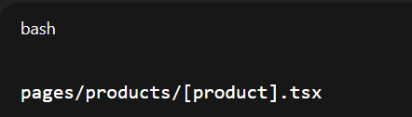
Jika URL:

Maka nilai product = 123

³⬛ Rendering pada Halaman Detail
Metode Cara Ambil ID Cara Fetch Data
CSR useRouter() useSWR / fetch SSR context.params getServerSideProps SSG params + getStaticPaths getStaticProps

⬛³ getStaticPaths Digunakan untuk:
- Mendaftarkan daftar ID yang akan dibuat secara statis saat build
- Wajib pada dynamic SSG Contoh:
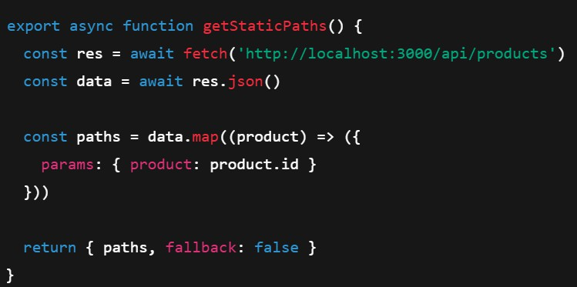

Error
Jika saat menjalankan http://localhost:3000/produk/server muncul error sbb
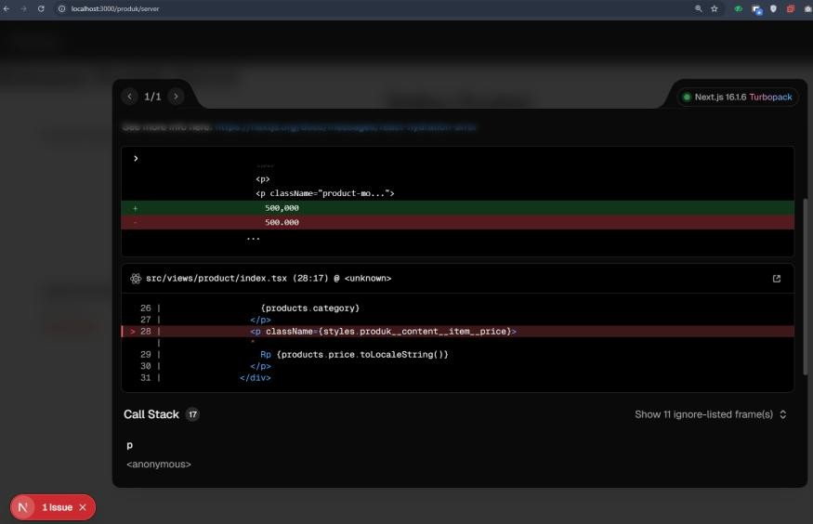

Maka buka file index.tsx pada folder views/product/
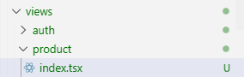
Modifikasi pada code berikut
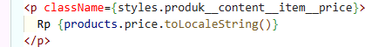
Menjadi :
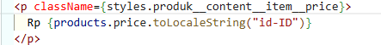

Jalankan http://localhost:3000/produk/server
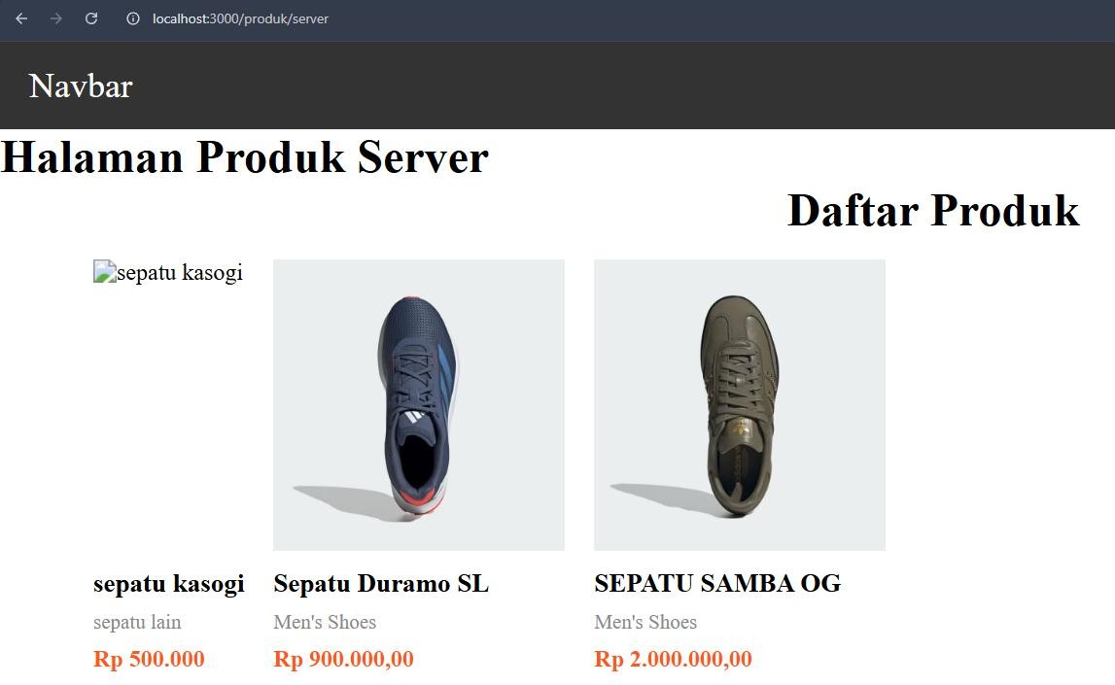

‘\’z C. Langkah Praktikum

- Bagian 1 – Membuat Dynamic Route
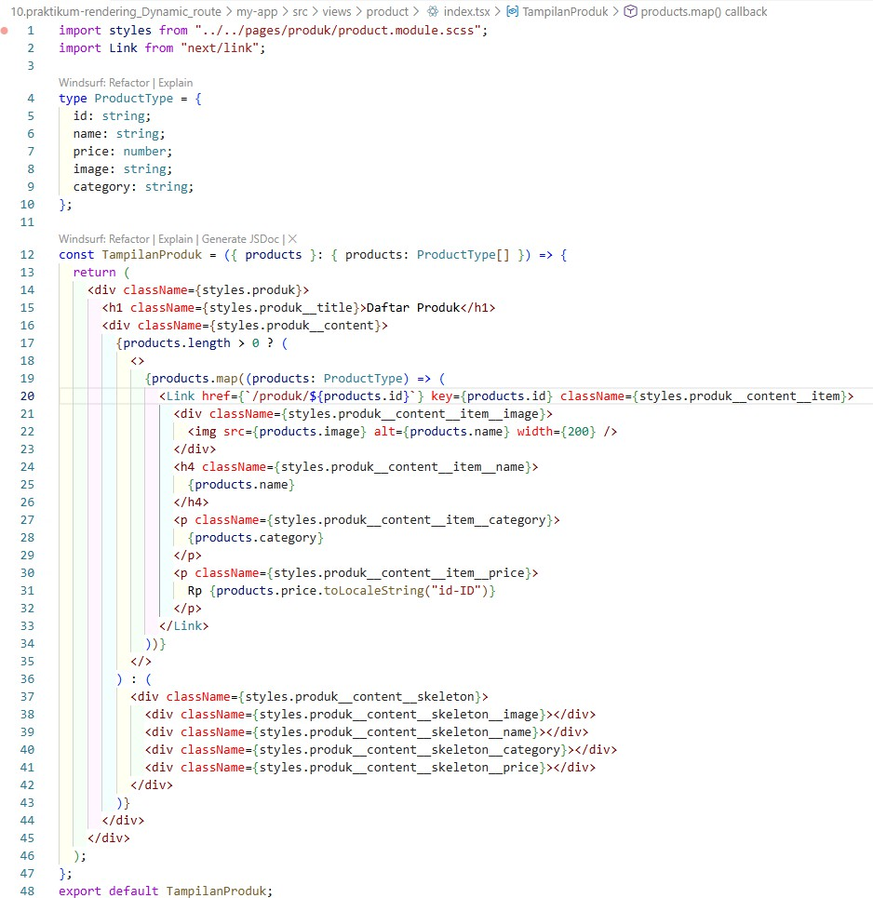
  - Buka file pages/products/[product].tsx dan modfikasi sbb ( line 20 )
  - Jalankan browser http://localhost:3000/produk
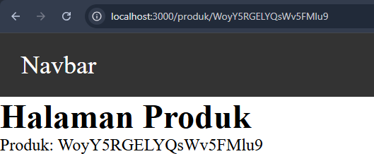
    - Jika kita klik salah satu gambar maka akan menuju halaman lain

- Bagian 2 – Implementasi CSR (Client Rendering)
- Modifikasi pada file [produk].tsx pada folder src/pages/produk/
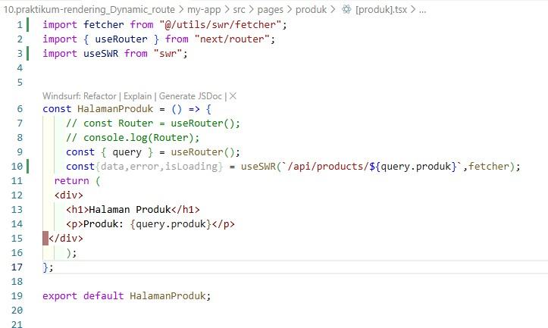
- Pada file produk.ts pada folder pages/api di rename menjadi [[...product]].ts
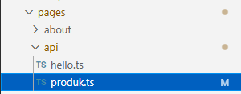
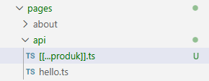
Menjadi
- Modifikasi file servicefirebase.ts
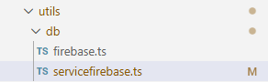

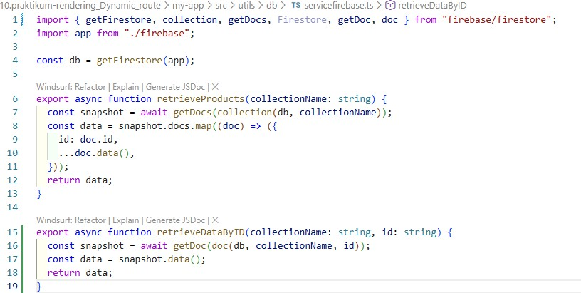

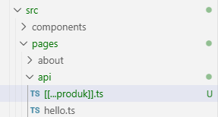
- Modifikasi file [[...produk]].ts

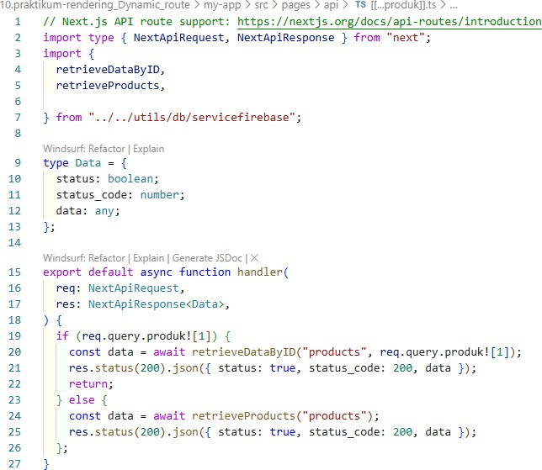

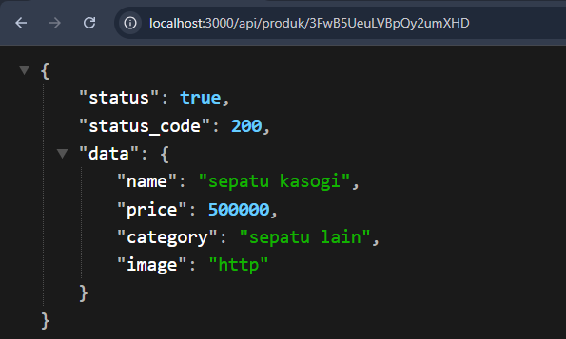
- Jalankan browser http://localhost:3000/api/produk/3FwB5UeuLVBpQy2umXHD

- Jalankan alamat url http://localhost:3000/api/produk/123
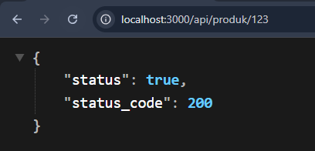

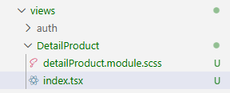
- Buat file dengan nama index.tsx pada folder views/DetailProduct selain itu buat juga file dengan nama detailProduct.module.scss

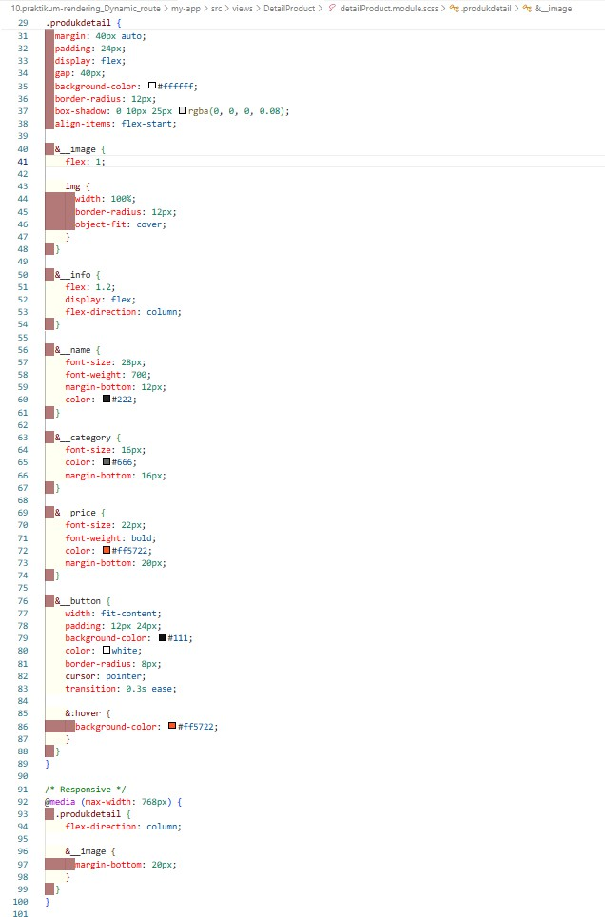
- Modifikasi detailProduct.module.scss

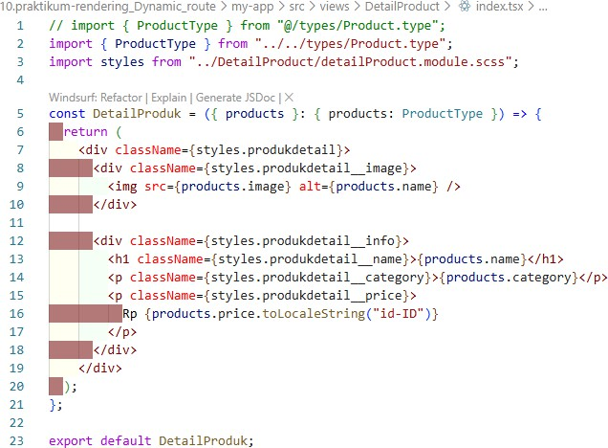
- Modifikasi index.tsx pada folder DetailProduct

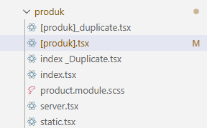
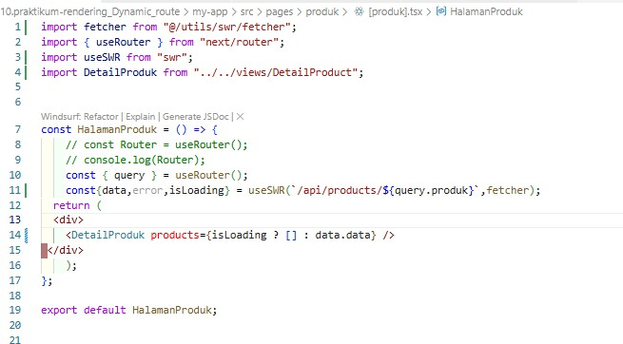
- Modifikasi file [product].tsx

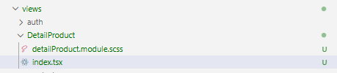
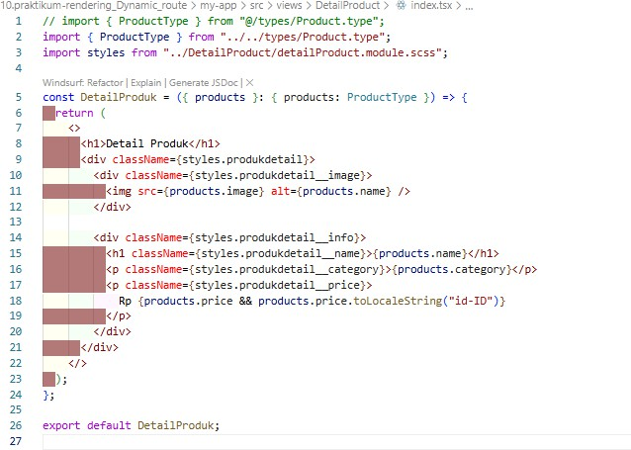
- Modifikasi index.tsx pada folder views/detailProduct line 16

- Jalankan browser http://localhost:3000/produk/ saat produk diklik maka akan muncul detailProduk http://localhost:3000/produk/pAWIT99SWmVbVrNm49ml
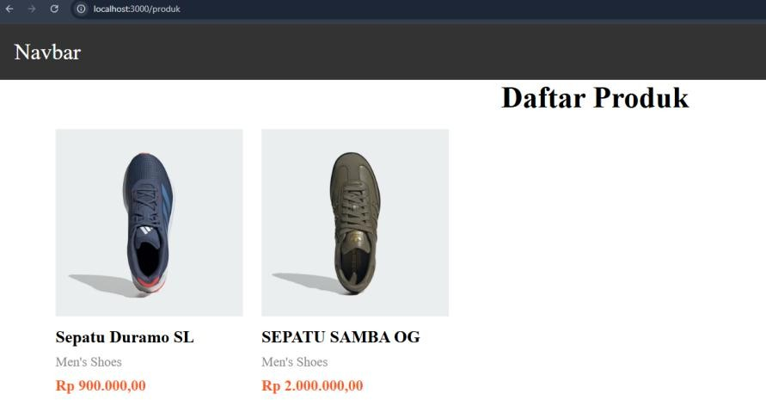

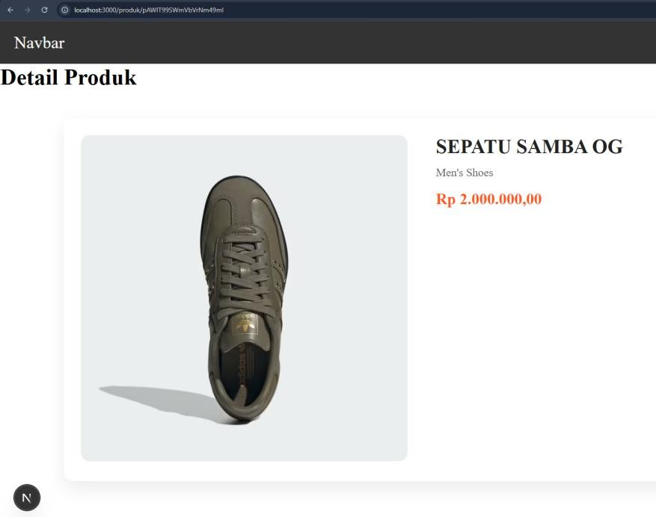
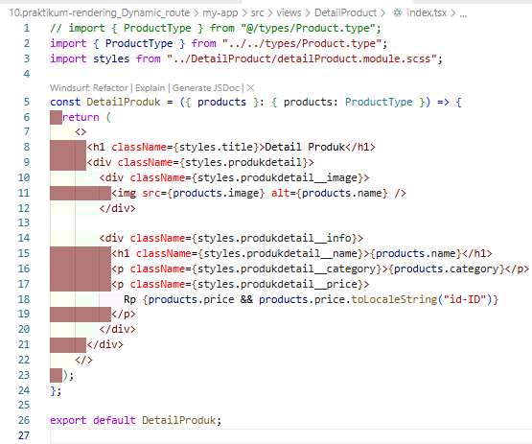
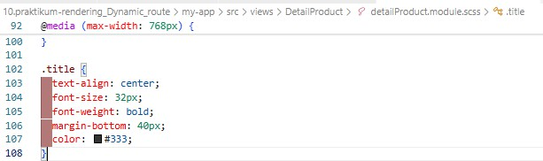
- Agar tulisan detail produk ditengah maka modifikasi file detailProduct.module.scss line 103-108 dan file index.tsx tambahkan code pada line 7,8 dan 22 menjadi

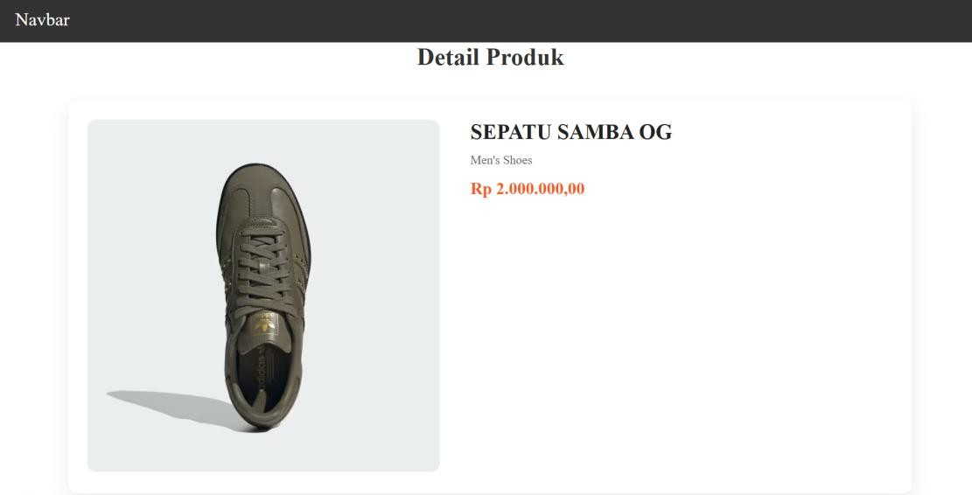
- Sehingga hasilnya seperti berikut

- Bagian 3 – Implementasi SSR
  - Modifikasi [produk].tsx pada folder src/pages/produk dan comment line 9 sampai 20 dikarena kita akan menggunakan metode SSR. Tambahkan beberapa kode untuk SSR
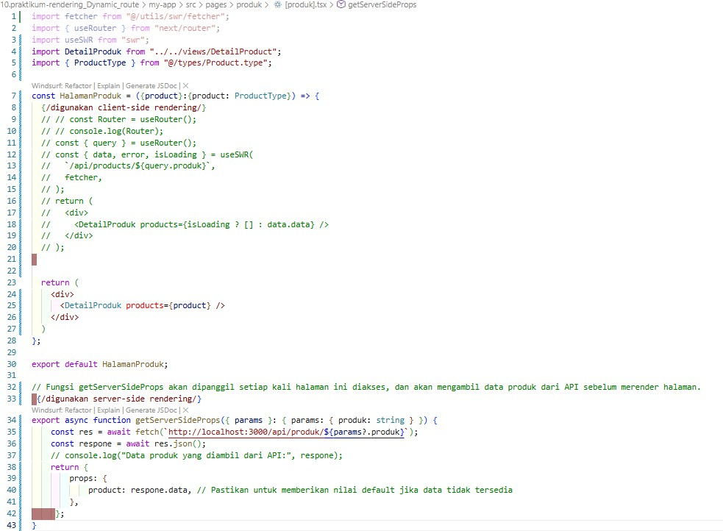

  - Jalankan browser http://localhost:3000/produk/server
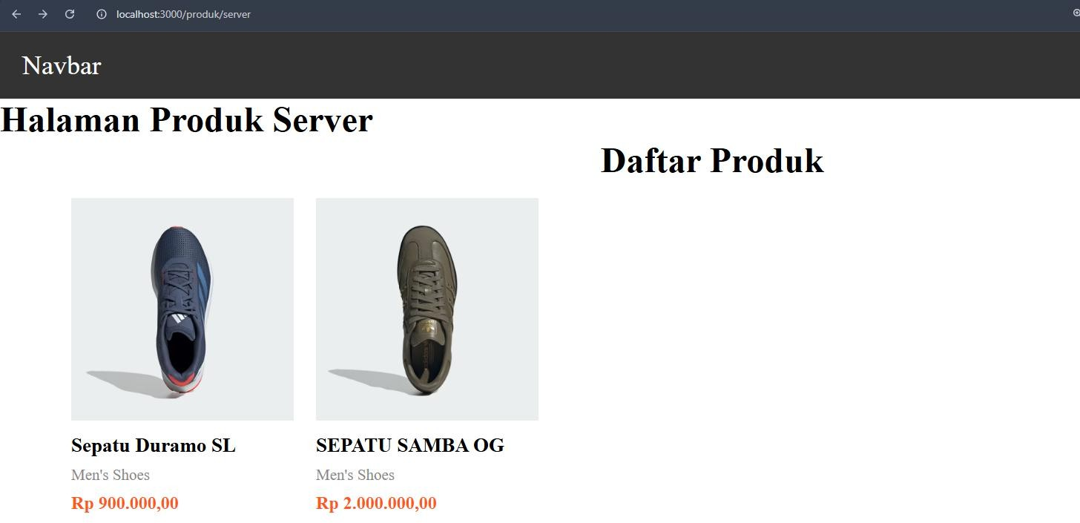
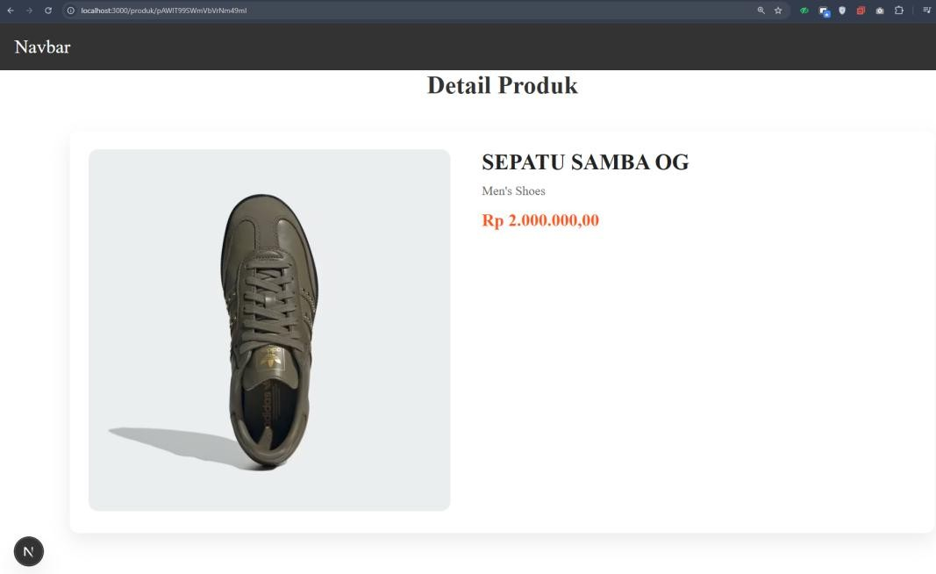

’‘ z Tidak perlu loading state karena data sudah tersedia sebelum render.

- Bagian 4 – Implementasi Static Site Generation (Dynamic SSG)
  - Buka file [produk].tsx dan modifikasi seperti berikut

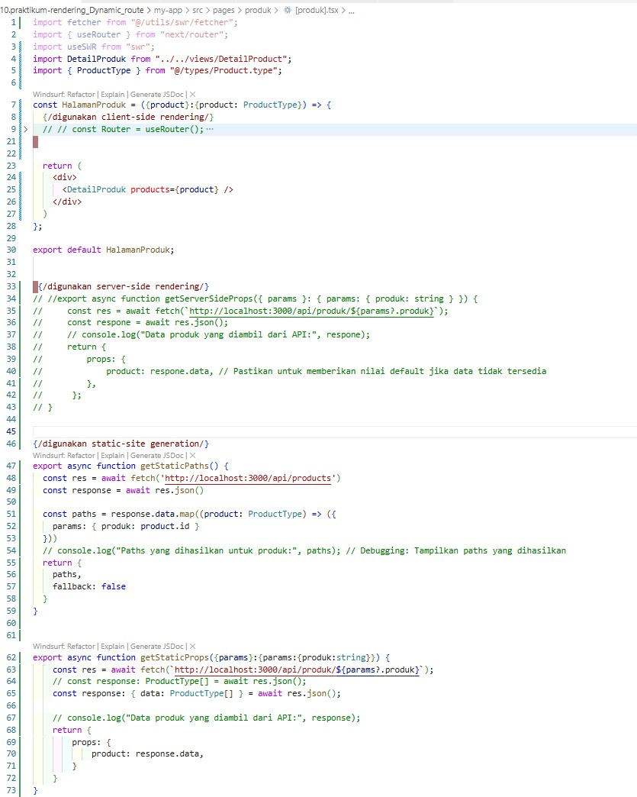

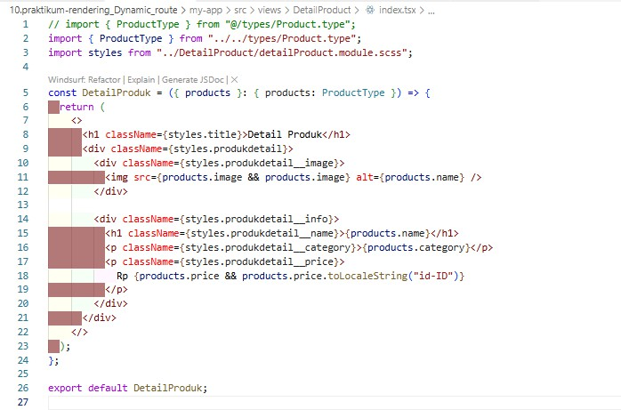
  - Buka file index.tsx pada folder src/views/DetailProduct dan modifikasi pada line 11
  - Jalankan browser http://localhost:3000/produk
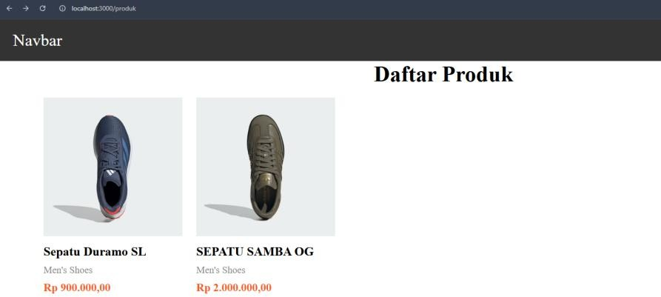

Saat diklik salah satu produk

’ ‘ _ D. Pengujian

`^ Uji 1 – CSR
- Refresh halaman detail
- Perhatikan loading
- Periksa Network → XHR → API request terlihat

`^ Uji 2 – SSR
- Refresh halaman detail
- Tidak ada loading
- Periksa Network → tidak terlihat fetch detail

`^ Uji 3 – SSG ( Lakukan seperti langkah sebelumya pada Jobsheet 10)
- Jalankan:
  - npm run build
  - npm run start
- Tambahkan produk baru di database.
- Buka halaman detail produk baru:
⬛➜ Tidak muncul.
- Build ulang:
  - npm run build
  - npm run start
⬛➜ Baru muncul.

ç# ¡/ E. Tugas Praktikum
´ "◎’● Tugas Individu
- Implementasikan halaman detail dengan:
  - CSR
  - SSR
  - SSG

- Buat tabel perbandingan:

Aspek | CSR | SSR | SSG
Loading
Build Required
SEO
Perubahan Data
- Dokumentasikan:
  - Screenshot
  - Network tab
  - Build result

•¸ ‘ ) F. Pertanyaan Analisis
- Mengapa getStaticPaths wajib pada dynamic SSG?
- Mengapa CSR membutuhkan loading state?
- Mengapa SSG tidak menampilkan produk baru tanpa build ulang?
- Mana metode terbaik untuk halaman detail e-commerce?
- Apa risiko menggunakan SSG untuk produk yang sering berubah?

